**めあて：ひなん所でえい生的に過ごす方法を考えよう。**

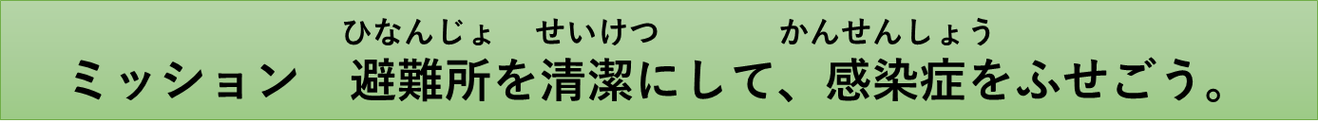　　年　　組　　番　名前

○ひなん所でのえい生を保つために必要なことや工夫を考えて書きましょう。

例）「手あらい」

→方法や工夫を具体的に書いてみよう。水が使えない場合は？

○ふりかえり

学んだこと、気づいたこと、今後の生活に生かしたいことなどを書きましょう。